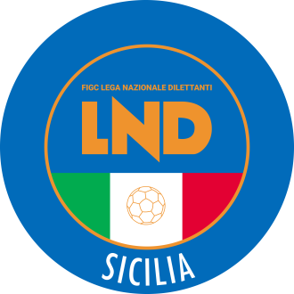
Federazione Italiana Giuoco Calcio
Lega Nazionale Dilettanti
COMITATO REGIONALE SICILIA

Via Orazio Siino s.n.c., 90010 FICARAZZI - PA
CENTRALINO: 091.680.84.02
FAX: 091.680.84.98
Indirizzo Internet: sicilia.lnd.it
e-mail:crlnd.sicilia01@figc.it

Stagione Sportiva 2019/2020

Comunicato Ufficiale n°253 del 18 gennaio 2020

Comunicazioni dell’ufficio Attività Agonistica
attivitaagonistica@lndsicilia.legalmail.it

CALCIO A 11 MASCHILE
Campionato di Prima Categoria

Modifiche al Programma Gare
Girone G
Libertas 2010/Cusn Caltanissetta del 19.1.2020 ore 14.30
A causa revoca del nulla osta da parte del Comune di Racalmuto, la gara si gioca Mercoledi 29 gennaio 2020 alle ore 15.00

PUBBLICATO ED AFFISSO ALL’ALBO DEL COMITATO REGIONALE SICILIA il 18 GENNAIO 2020

IL SEGRETARIO IL PRESIDENTE
Maria GATTO Santino LO PRESTI

